ums案例之多条件查询项目概要

功能要求
- 使用mybatis完成ums案例中的多条件查询

案例要求
- 新建web项目
- 将项目资源下资源1中，文件复制到项目的src下。
- 将项目资源下资源2中，文件复制到项目的WebContent下。
- 将项目资源下资源3中，book.sql文件导入到SQLyog中
补全bookServlet类中的findProductByManyCondition方法，完成图书的多条件查询。

详细要求
- 访问index.jsp页面：
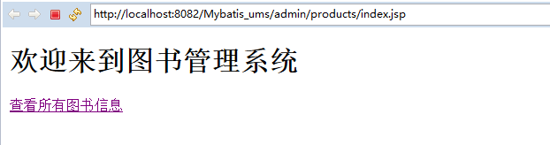
点击【查看所有图书信息】：
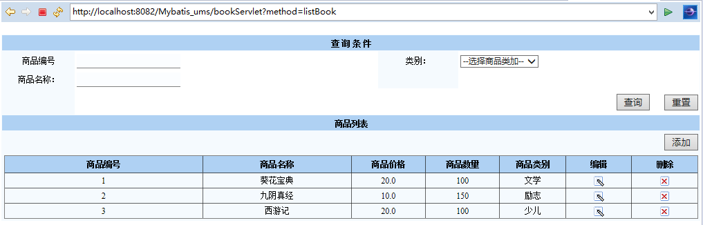
- 需完成如下功能：
- 若查询商品名称中含有”西”的商品，点击查询：
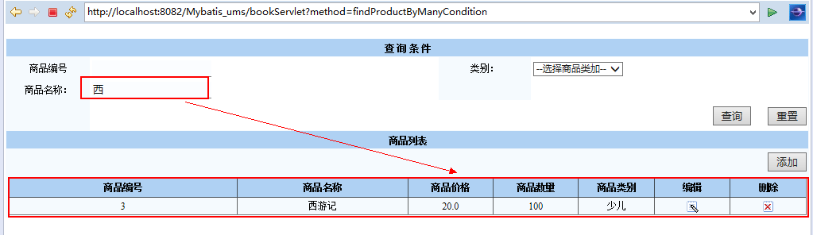
- 若查询商品名称是“葵花宝典”并且商品类别是“文学的商品”，点击查询：
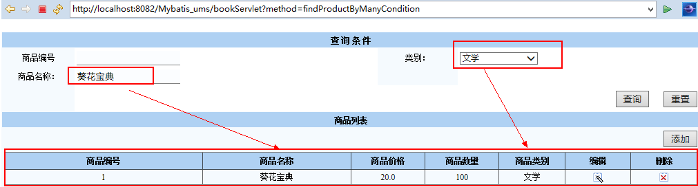
- 若查询商品编号是2的商品，点击查询：
